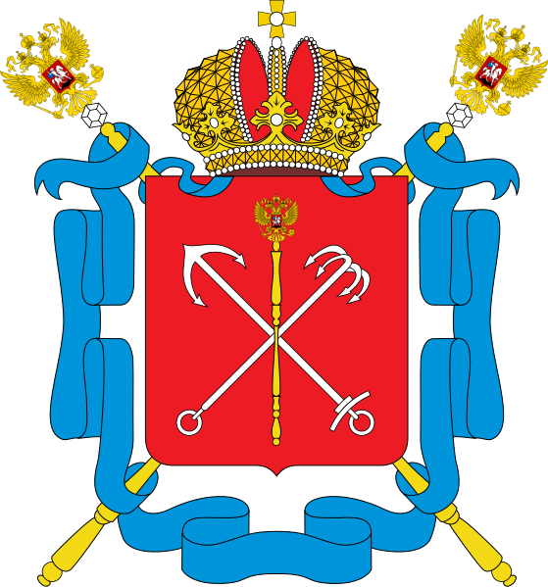

ТЕРРИТОРИАЛЬНАЯ ИЗБИРАТЕЛЬНАЯ КОМИССИЯ № 49

РЕШЕНИЕ

04 июля 2024 года № 70-2

Санкт-Петербург

О форме удостоверения уполномоченного представителя по финансовым вопросам кандидата в депутаты Муниципального Совета внутригородского муниципального образования города федерального значения Санкт-Петербурга муниципальный округ Оккервиль 7-го созыва
В соответствии с пунктом 6-1 статьи 48 Закона Санкт-Петербурга
от 21 мая 2014 года № 303-46 «О выборах депутатов муниципальных советов внутригородских муниципальных образований города федерального значения Санкт-Петербурга», решением Санкт-Петербургской избирательной комиссии от 28 апреля 2022 года № 312-5 «О мерах, направленных
на обеспечение исполнения территориальными избирательными комиссиями в Санкт-Петербурге полномочий по подготовке и проведению выборов
в органы местного самоуправления, местного референдума» Территориальная избирательная комиссия № 49
РЕШИЛА:
1. Утвердить форму удостоверения уполномоченного представителя
по финансовым вопросам кандидата в депутаты Муниципального Совета внутригородского муниципального образования города федерального значения Санкт-Петербурга муниципальный округ Оккервиль 7-го созыва
согласно приложению к настоящему решению.
2. Разместить настоящее решение на официальном сайте территориальной избирательной комиссии № 49 в информационно-телекоммуникационной сети Интернет.
3. Контроль за исполнением настоящего решения возложить
на председателя территориальной избирательной комиссии № 49
Пушкарева К.А.

Председатель территориальной
избирательной комиссии № 49 Пушкарев К.А.

Секретарь территориальной
избирательной комиссии № 49 Гагиева Е.С.
Приложение
к решению территориальной
избирательной комиссии № 49
от 07 июля 2024 года № 70-2

Форма удостоверения
уполномоченного представителя по финансовым вопросам кандидата
в депутаты Муниципального Совета внутригородского муниципального образования города федерального значения Санкт-Петербурга муниципальный округ Оккервиль 7-го созыва

Выборы депутатов Муниципального Совета внутригородского муниципального образования города федерального значения Санкт-Петербурга муниципальный округ Оккервиль 7-го созыва

УДОСТОВЕРЕНИЕ
_______________________________
(фамилия)
____________________________________________,
(имя, отчество)
является уполномоченным представителем по финансовым вопросам кандидата
____________________________________________________
(фамилия, имя, отчество кандидата)
Дата регистрации «____» ____________2024 года.
Председатель территориальной МП
избирательной комиссии № 49 ________ _____________
(подпись) (инициалы, фамилия)
Действительно до «___ » ________ 2024 г.
(При предъявлении паспорта или заменяющего его документа)

Примечание. Удостоверение оформляется на бланке размером
120 х 80 мм. В удостоверении указываются фамилия, имя, отчество доверенного лица, назначенного кандидатом, фамилия, имя и отчество кандидата, номер избирательного округа, дата регистрации доверенного лица, срок и условия действия удостоверения, а также ставятся инициалы, фамилия и подпись председателя территориальной избирательной комиссии в Санкт-Петербурге, скрепленная печатью территориальной избирательной комиссии в Санкт-Петербурге.
Срок действия удостоверения не может превышать срок официального опубликования (обнародования) результатов выборов, то есть не позднее чем через один месяц со дня голосования.
Удостоверение оформляется и выдается на основании решения территориальной избирательной комиссии в Санкт-Петербурге о регистрации доверенного лица, назначенного соответствующим кандидатом в депутаты.
Лица, имеющие удостоверения, обязаны обеспечить их сохранность.
Лицо, утратившее статус уполномоченного представителя по финансовым вопросам, возвращает удостоверение в территориальную избирательную комиссию № 49.

